L’alimentation se fait via une trémie intermédiaire de 40litres fixée par pivot sur le châssis.
Cette trémie alimente le convoyeur via un convoyeur vibrant à fréquence variable
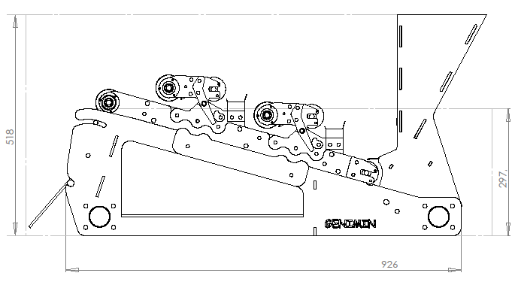
3 tambours magnétiques par voie sèche
Largeur du convoyeur : 600mm
Capacité : 1 to 6 t/heure
Vitesse du convoyeur : de 0 to 15m/min
Dimension du colis d'expédition : 950 * 600 * 700

Poids : 100kg

Les convoyeurs sont entraînés par des tambours moteurs industriels de type brushless avec réducteur planétaire de protection IP65. Ces moteurs sont régulés par des commutateurs électroniques.

La faible puissance (150W) permet également l'utilisation de ce séparateur hors installation industrielle.
Sa construction robuste lui permet l’utilisation en milieu hostile



